Фототаблица
приложение заключению эксперта № 31/324332 от 14 февраля 2017 г. по факту КЛИ по адресу Пр. Маркса 20 от 10 февраля 2017 г.
6
7
5
5
6
7

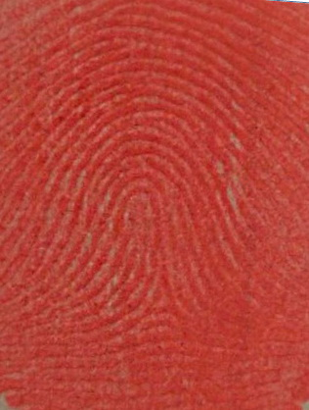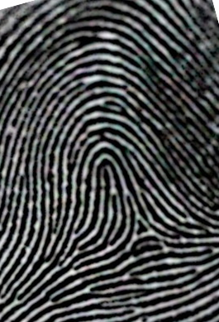
10
10
11
11
8
9
4
3
2
1
1
2
3
4
8
9
Рис. 1. След, представленный на исследование, Рис. 2. Отпечаток указательного пальца правой руки, с дактопленки, изъятой с МП по ул. Пр. Маркса 20 с дактилокарты Максимовой Е.В.
Стрелками красителем красного цвета и одноименными цифрами указаны совпадающие признаки. Наличие отличительных признаков следует считать несущественными, что объясняется механизмом образования следа и отпечатка.
Фрагмент протокола ОМП и наименование совпадающих признаков
«... на чистой сухой поверхности полированной деревянной дверцы шкафа обнаружен маловидимый потожировой след пальца руки. След расположен около левого бокового края дверцы и находится на расстоянии 7 см от края дверцы со стороны запора и 84 см от верхнего края дверцы. Наибольшая длина следа - 14 мм, и наибольшая ширина - 12 мм. Папиллярный узор выражен четко. Узор относится к типу петлевых. Ножки петель обращены влево. Дверца шкафа со следом и след сфотографированы. След окрашен при помощи магнитной кисти порошком «Рубин» и перекопирован на светлую следокопировальную пленку. Пленка прикрыта покровным слоем и пришита к картону. Концы нити опечатаны печатью № 24 СО СК Ленинского района, скреплены подписями понятых, следователя, снабжены пояснительными надписями».  В.В.Хан Описание вещ.док-в.doc | 1 | Начало линии
 | 2 | Развилка | 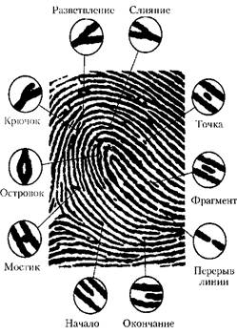
 | 3 | Вершина петли
 | 4 | Окончание линии
 | 5 | Окончание линии
 | 6 | Развилка
 | 7 | Островок
 | 8 | Развилка
 | 9 | Развилка
 | 10 | Начало линии
 | 11 | Островок

Специалист Дроздова Дроздова Е.К.

